**Taller 2 (punto 7)**

**Presentado por:**

* Camila Lozano Jiménez - código 20201020161.
* Juan Felipe Rodríguez Galindo - código 20181020158.

**Enunciado:**

**VII. CONTROL CON MODELO DE REFERENCIA NEURONAL**

Implementar un sistema de control con modelo de referencia neuronal para una planta con la siguiente función de transferencia



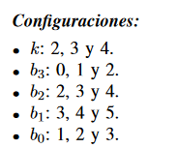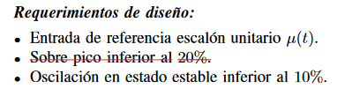

***Configuraciones:***

K = A = 2

b3 = C = 2

B2 = A = 2

b1 = A = 3

b0 = A = 1

**Desarrollo**

Configuración modelo MATLAB

La función del modelo de la planta asignada tiene error estacionario de 130% (1.3):

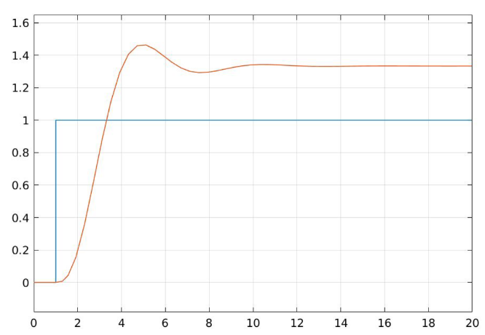

Así, teniendo otro modelo:

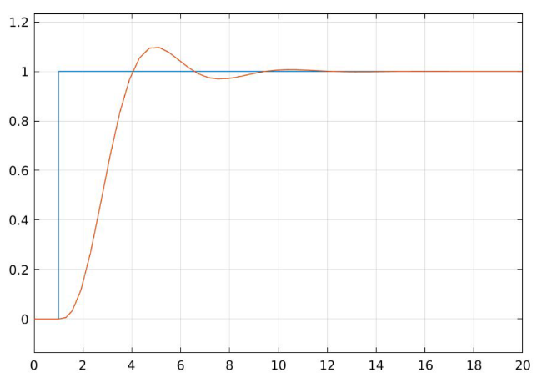

Se configura el último de los modelos como Modelo de Panta de Referencia.

**Simulink**

**Modelo de planta:**

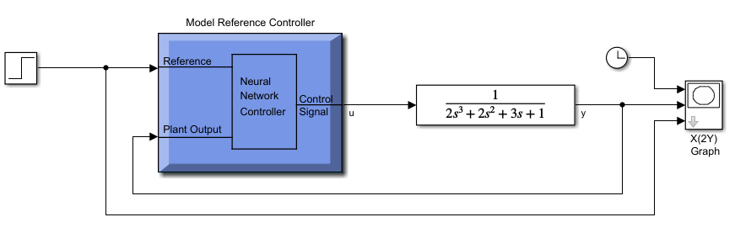

identificación de la planta

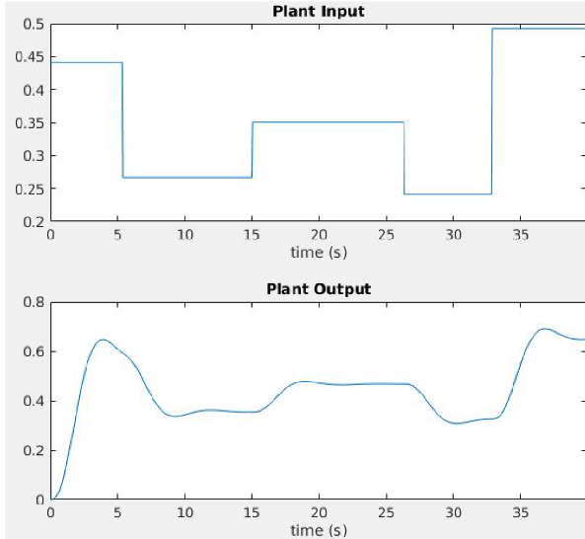

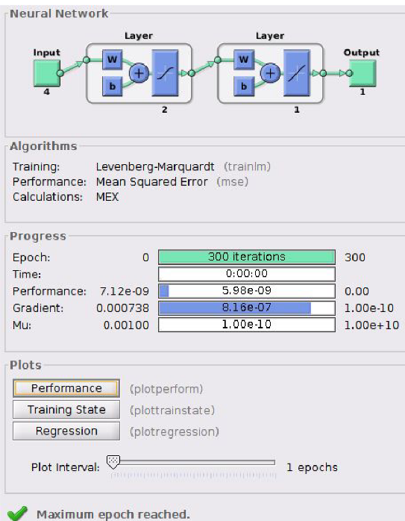

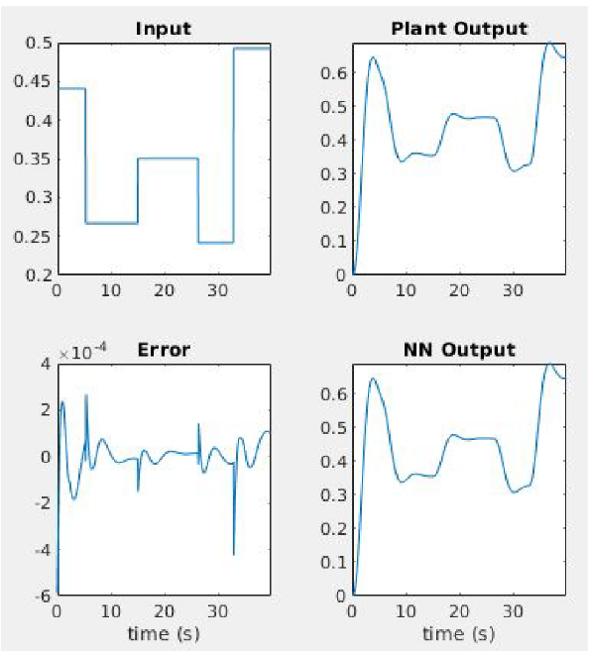

Generación de datos del modelo deseado:

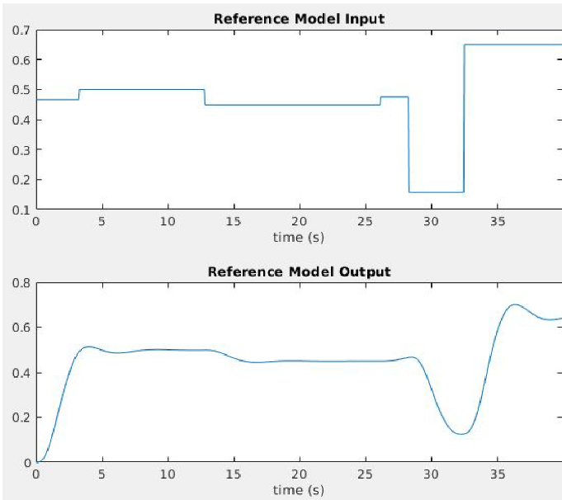

Entrenamiento del controlador

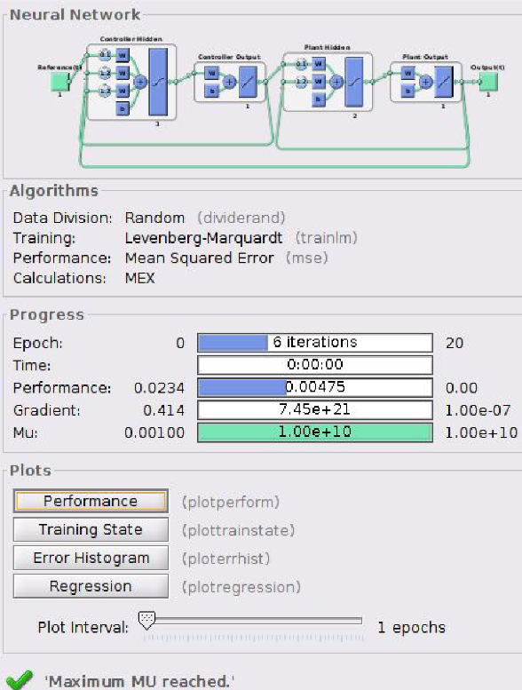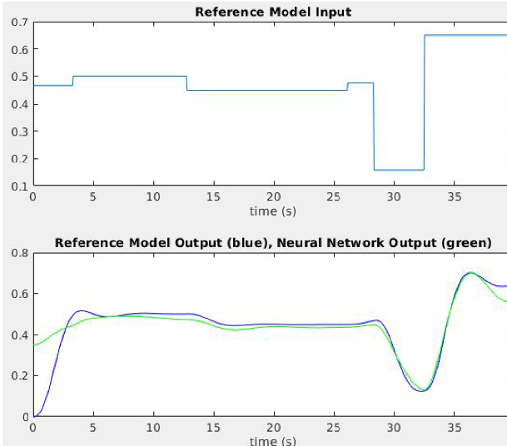

Requerimientos:



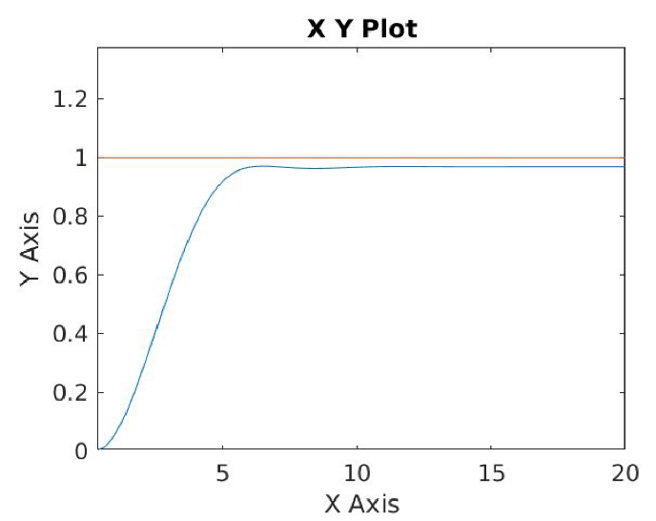

Cálculo para demostrar que se cumple el error del 10%

